INDICAÇÃO nº 1160/2020

SÚMULA: - Solicita providências do Executivo, junto a Secretaria de Governo, para que seja instalado um redutor de velocidade (lombada) ou lombo-faixa, altura do número 38 ao 76, da Rua Joaquim de Abreu, Santo Antônio do Boa Vista, próximo a caixa d’água, neste município.

INDICO à Mesa, na forma regimental vigente, seja oficiado ao Excelentíssimo Senhor Igor Soares Ebert, Prefeito Municipal, para que seja instalado um redutor de velocidade (lombada) ou lombo-faixa, altura do número 38 ao 76, da Rua Joaquim de Abreu, Santo Antônio do Boa Vista, próximo a caixa d’água, neste município.

Justificativa

Senhor Presidente,
Senhoras Vereadoras,
Senhores Vereadores,

Fomos procurados por moradores da região, os quais nos reivindicaram a instalação de um redutor de velocidade (lombada) ou lombo-faixa, na altura do número 38 ao 76, da Rua Joaquim de Abreu, Santo Antônio do Boa Vista, próximo a caixa d’água, neste município.

Segundo moradores, o local possui um fluxo de veículo intenso e por não possuir um redutor de velocidade (lombada) os veículos passam em alta velocidade, colocando em risco a vida dos pedestres e principalmente das crianças e adolescentes que utilizam a rua para recreação em suas horas de lazer.

Por fim, sabemos que é direito da população poder contar com a correta infraestrutura municipal, ou seja, que atenda às suas necessidades, inclusive, com ruas seguras.

Por todo o exposto solicitamos que providencias sejam tomadas o mais breve possível.

Sala das Sessões Bem-vindo Moreira Nery, 26 de novembro de 2020.

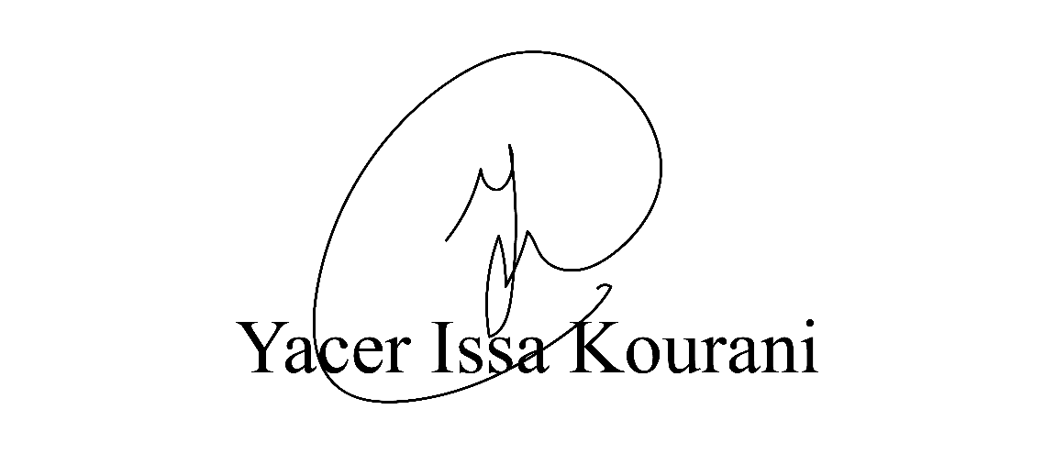
VEREADOR - PSB

